1. O Sistema SIGMA-PLI
O SIGMA-PLI é a plataforma central de gestão e monitoramento do Plano de Logística Integrada do Estado de São Paulo. Em continuidade ao relatório de fevereiro de 2026 — quando o sistema havia sido apresentado à SEMIL-SP com aceite formal e pendências pontuais no Catálogo de Dados, no WebGIS/GeoServer e na implantação plena do FAD-Stats — o período de março de 2026 registra a conclusão integral dessas frentes. A plataforma permanece em operação contínua no endereço http://56.125.163.194, com os doze módulos funcionais disponíveis para o ciclo de testes de aceitação e uso institucional.
No âmbito da infraestrutura computacional, o GeoServer foi estabilizado em produção junto ao WebGIS; o Catálogo de Dados foi atualizado quanto a terminologia e domínios institucionais; o Manual do Usuário Final foi entregue; as permissões RBAC foram revisadas; e o FAD-Stats passou a operar integralmente no hub de ferramentas analíticas.
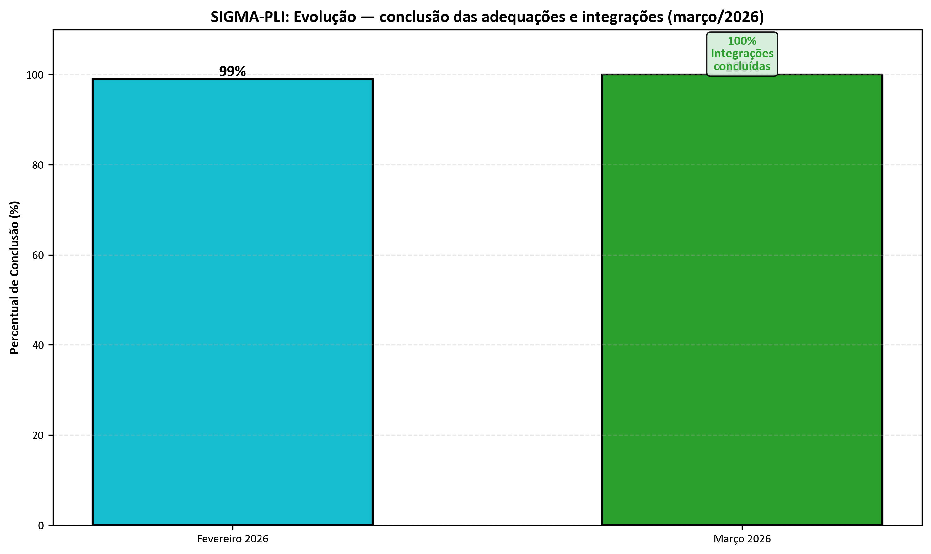
Figura 4.4.7.1: Evolução do SIGMA-PLI — fevereiro × março de 2026 (100%).

1.1 Módulos do Sistema
O SIGMA-PLI é estruturado em doze módulos operacionais, cada um responsável por um domínio funcional da plataforma. A tabela a seguir apresenta o status consolidado de cada módulo ao final de março de 2026.
Módulo | Descrição | Status
Home | Página inicial pública com informações do sistema | 100%
Autenticação | Cadastros, autenticação JWT e perfis de acesso (RBAC) | 100%
Dashboard | Painel principal para usuários autenticados | 100%
Catálogo de Dados | Repositório com dez perfis de metadado, upload inteligente e busca avançada | 100%
Minha Área | Área pessoal do usuário | 100%
Calendário | Calendário de eventos e marcos do projeto | 100%
WebGIS | Visualizador geoespacial integrado ao GeoServer WMS/WFS (produção) | 100%
Ferramentas | Hub com quatro ferramentas analíticas web | 100%
Management | Gestão e administração do sistema | 100%
Explorador de Grafos | Interface visual para o grafo de conhecimento logístico — protocolo Bolt/Cypher | 100%
Relatórios Automatizados | Geração automática de relatórios técnicos mensais | 100%
Monitor do Sistema | Diagnóstico técnico e monitoramento operacional | 100%
Tabela 4.4.7.1: Status dos módulos do SIGMA-PLI em março de 2026.

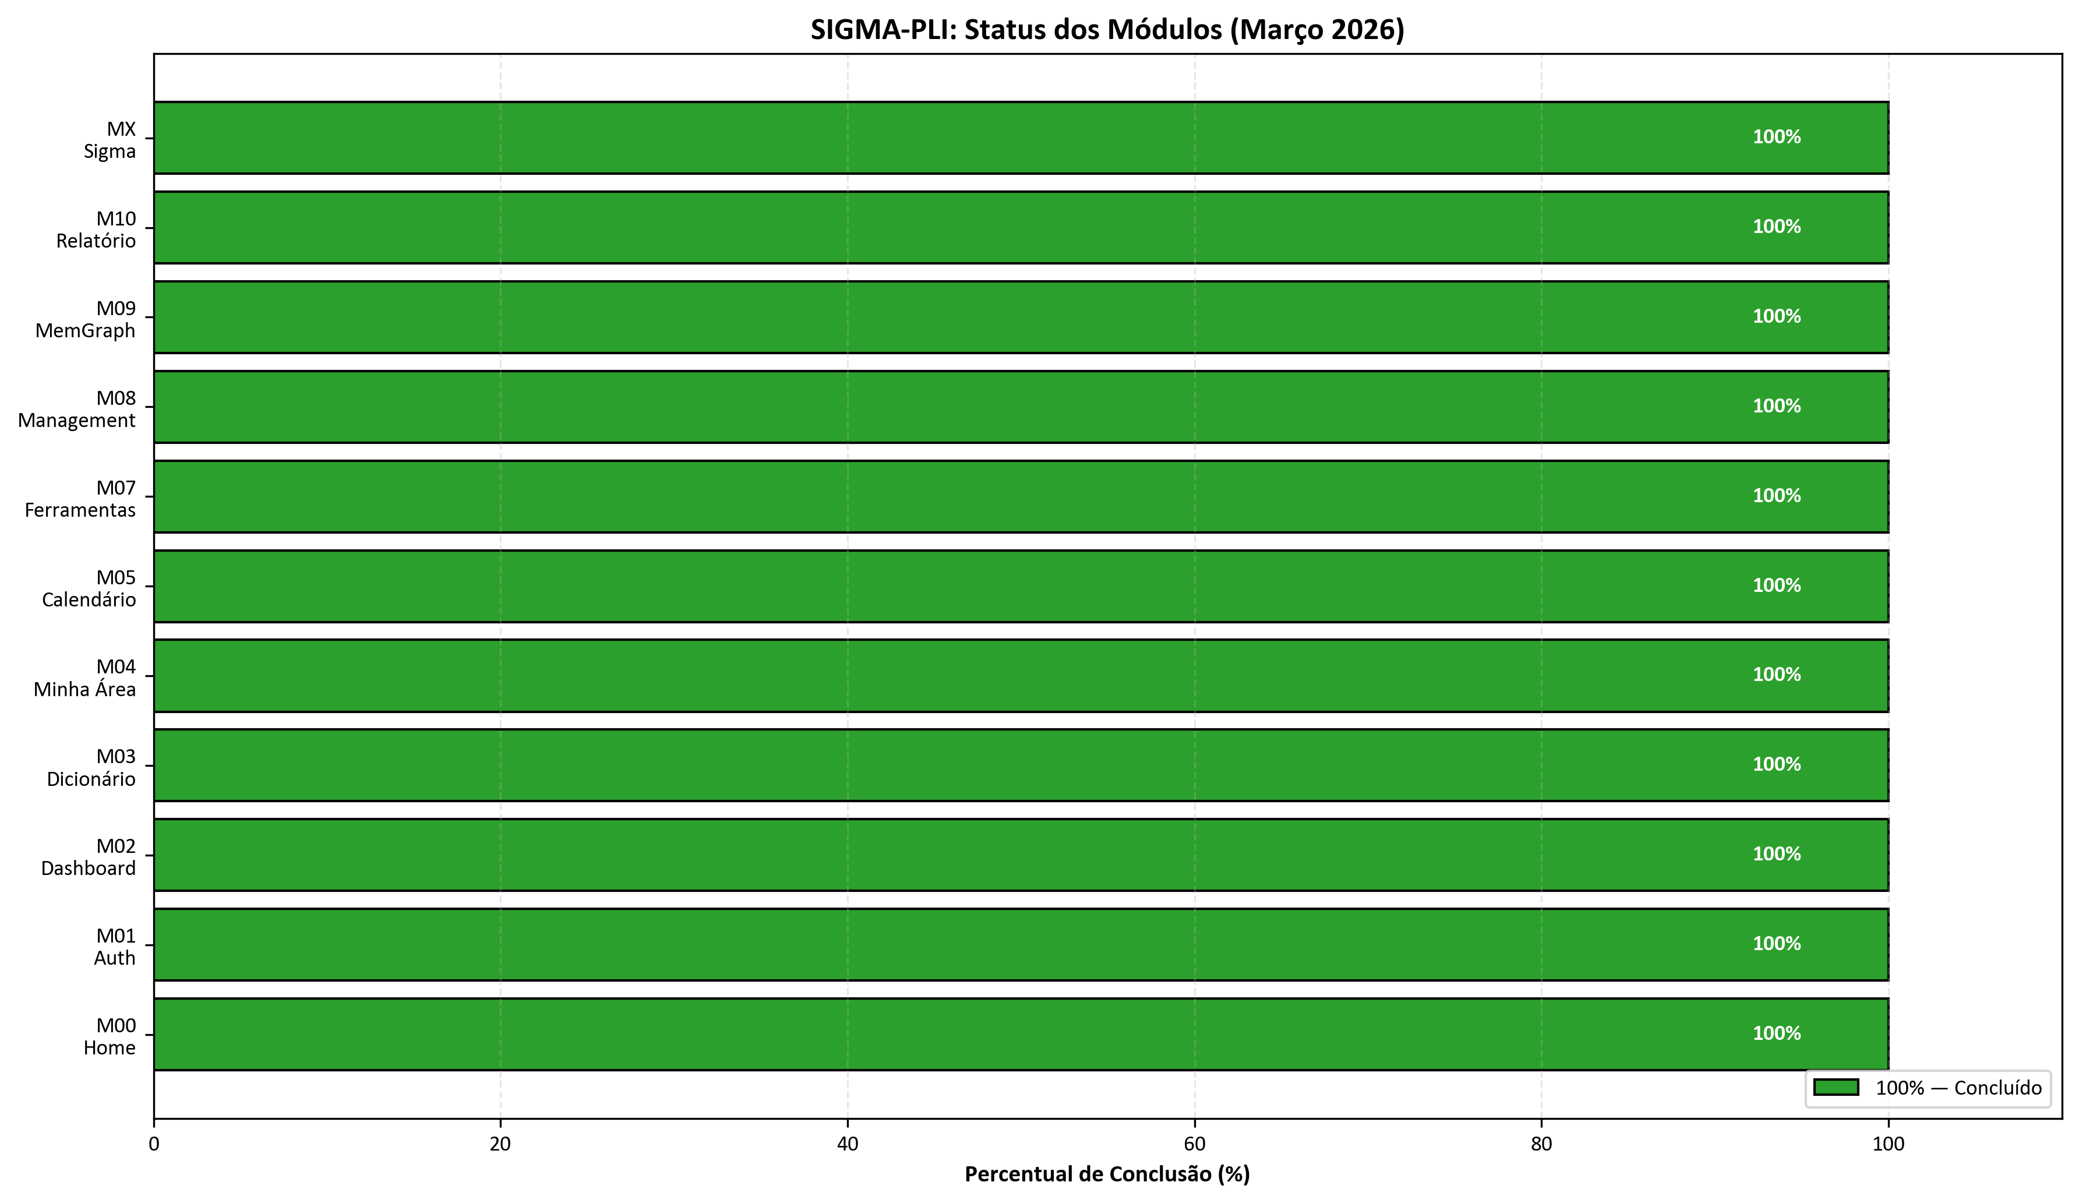
Figura 4.4.7.2: Status dos módulos do SIGMA-PLI em março de 2026.

1.2 Implementações de Março de 2026
As principais entregas técnicas consolidadas em março de 2026 foram:
- UAT e documentação: Disponibilização do Manual do Usuário Final e formalização da entrega do sistema para o ciclo de testes de aceitação junto ao cliente, com encerramento das pendências técnicas remanescentes do mês anterior.
- Catálogo de Dados: Conclusão das adequações de conteúdo e alinhamento terminológico dos dez perfis de metadado e respectivas tabelas de domínio.
- WebGIS / GeoServer: Finalização da integração em produção, com publicação estável de camadas WMS/WFS associadas aos insumos geoespaciais do Catálogo.
- Governança de acesso: Revisão das permissões granulares por perfil de acesso (Administrador, Gestor, Produtor e Visualizador).
- FAD-Stats: Implantação integral no hub de ferramentas analíticas, convergindo para 100% da especificação prevista.

1.3 Novas atividades do período
Registram-se abaixo iniciativas complementares do período. Os marcos estruturais (Catálogo, WebGIS/GeoServer, FAD-Stats, manual, RBAC e formalização para UAT) estão descritos na seção 1.2 — personalize a lista NOVAS_ATIVIDADES_MARCO_2026 no script gerador para incluir frentes adicionais não contempladas ali.
- Suporte à condução dos fluxos de teste de aceitação (UAT) junto aos usuários-chave.
- Consolidação de rotinas operacionais da VM de produção (monitoramento e cópias de segurança).

1.4 Características Técnicas
O SIGMA-PLI adota arquitetura modular com separação completa entre backend e frontend. O backend é construído sobre FastAPI, com rotas organizadas por domínio funcional. Os templates de interface utilizam Jinja2 com CSS e JavaScript modulares — sem qualquer código de estilo ou comportamento embutido no HTML. A autenticação é realizada via JWT com tokens de atualização automáticos e hash de senhas em argon2id. O controle de acesso segue o modelo RBAC com quatro perfis: Administrador, Gestor, Produtor e Visualizador.
O banco de dados principal é o PostgreSQL 17 com PostGIS 3.5, executando em container Docker na VM AWS. O grafo de conhecimento logístico utiliza o MemGraph com protocolo Bolt/Cypher. O armazenamento de arquivos é feito no Cloudflare R2 (API compatível com S3). O servidor Nginx atua como proxy reverso na porta 80, roteando requisições para o backend FastAPI, o servidor de mapas GeoServer e o servidor R Shiny. O sistema conta ainda com deploy alternativo na plataforma Render.com, com certificado SSL/TLS configurado.

1.5 Telas do Sistema
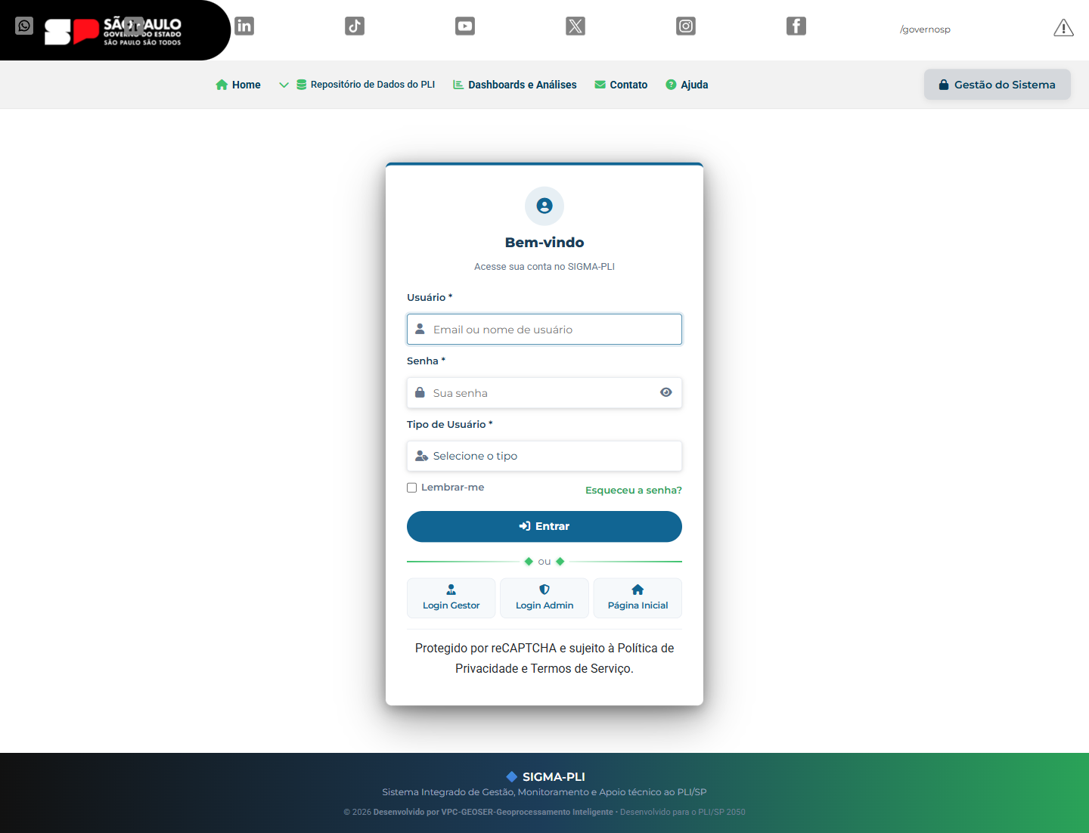
Figura 4.4.7.3: Tela de autenticação do SIGMA-PLI (http://56.125.163.194/auth/login).

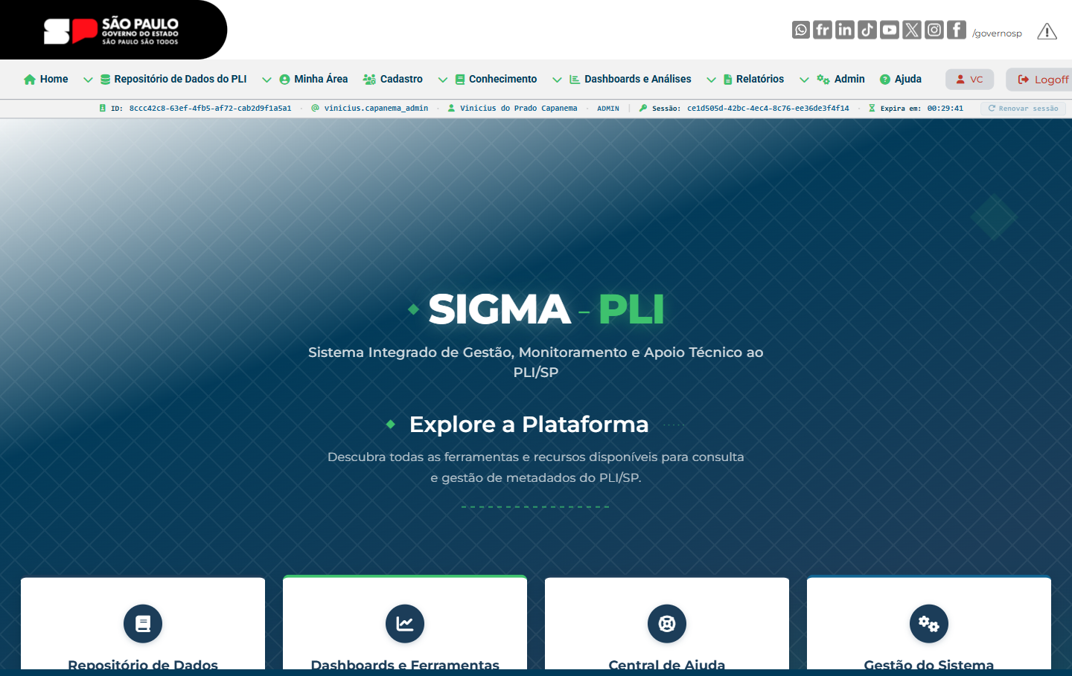
Figura 4.4.7.4: Página inicial pública do SIGMA-PLI (http://56.125.163.194).

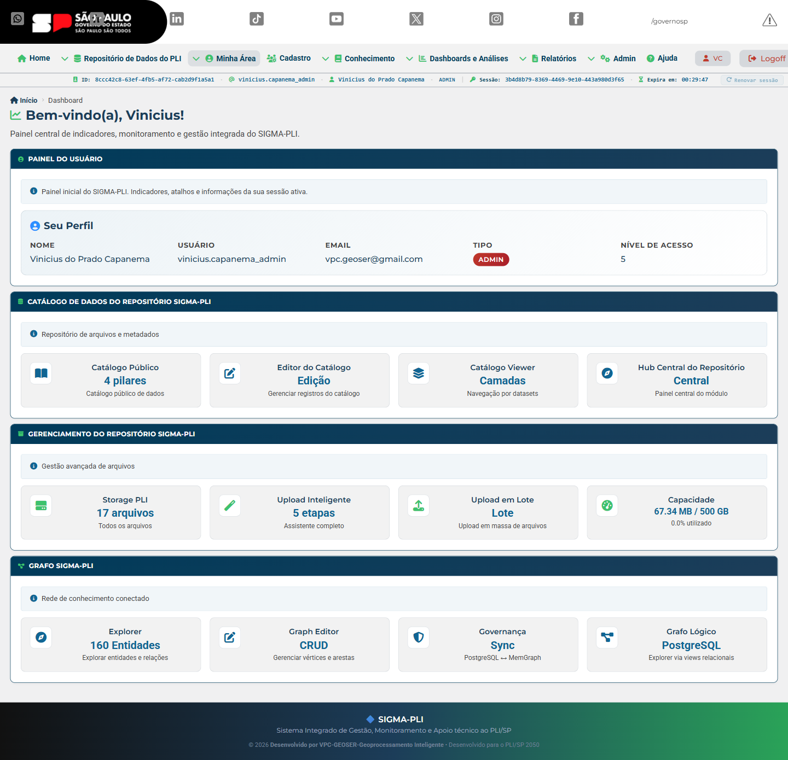
Figura 4.4.7.5: Painel principal para usuários autenticados (http://56.125.163.194/app/dashboard).

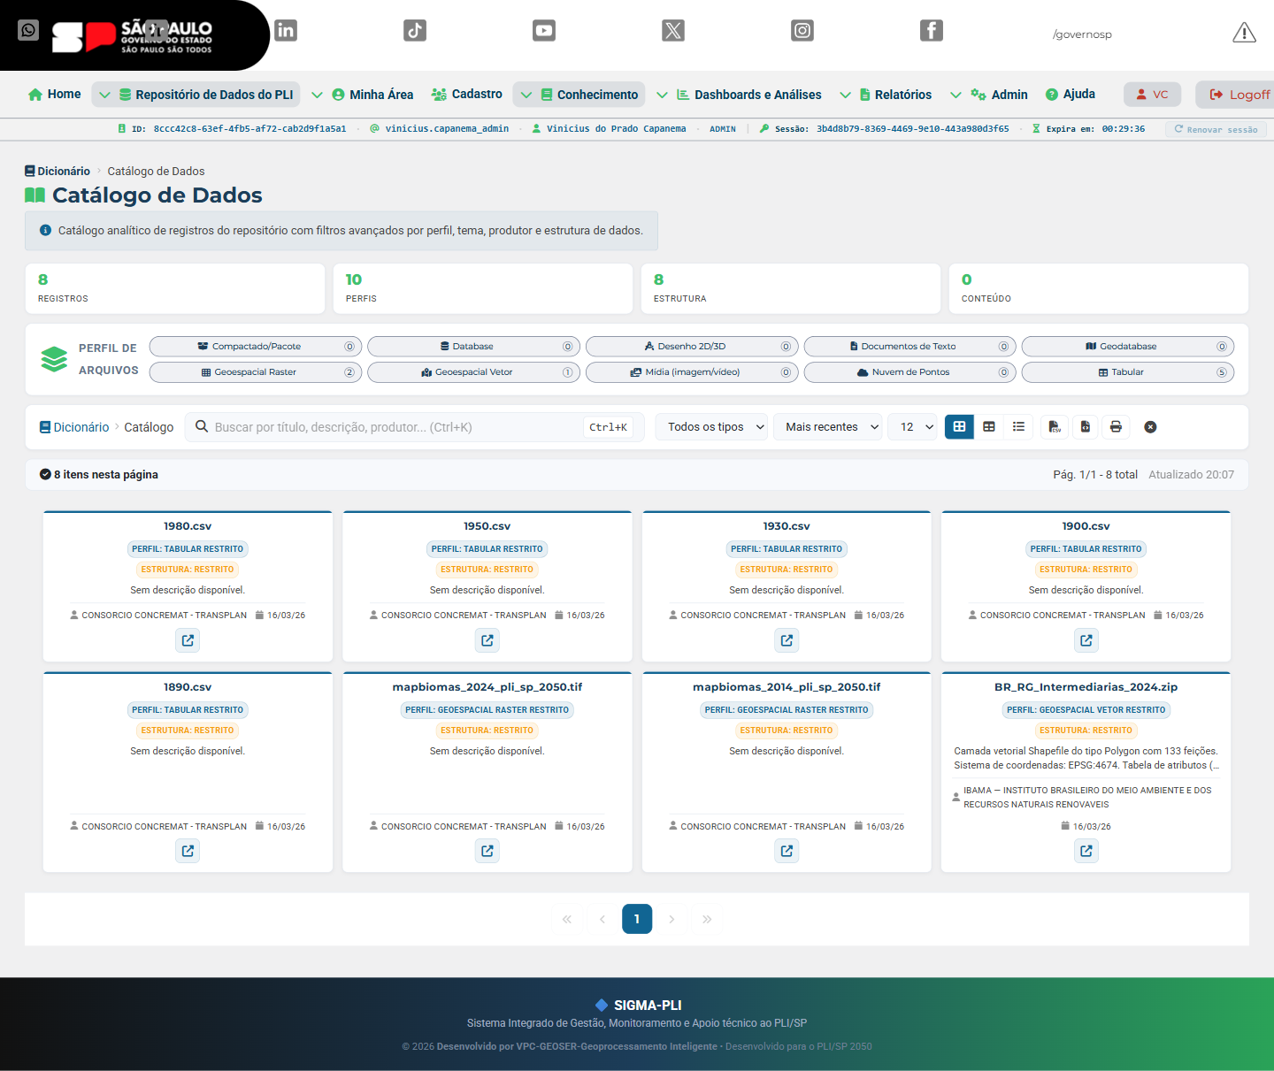
Figura 4.4.7.6: Catálogo de Dados — repositório com dez perfis de metadado (http://56.125.163.194/dicionario/catalogo).

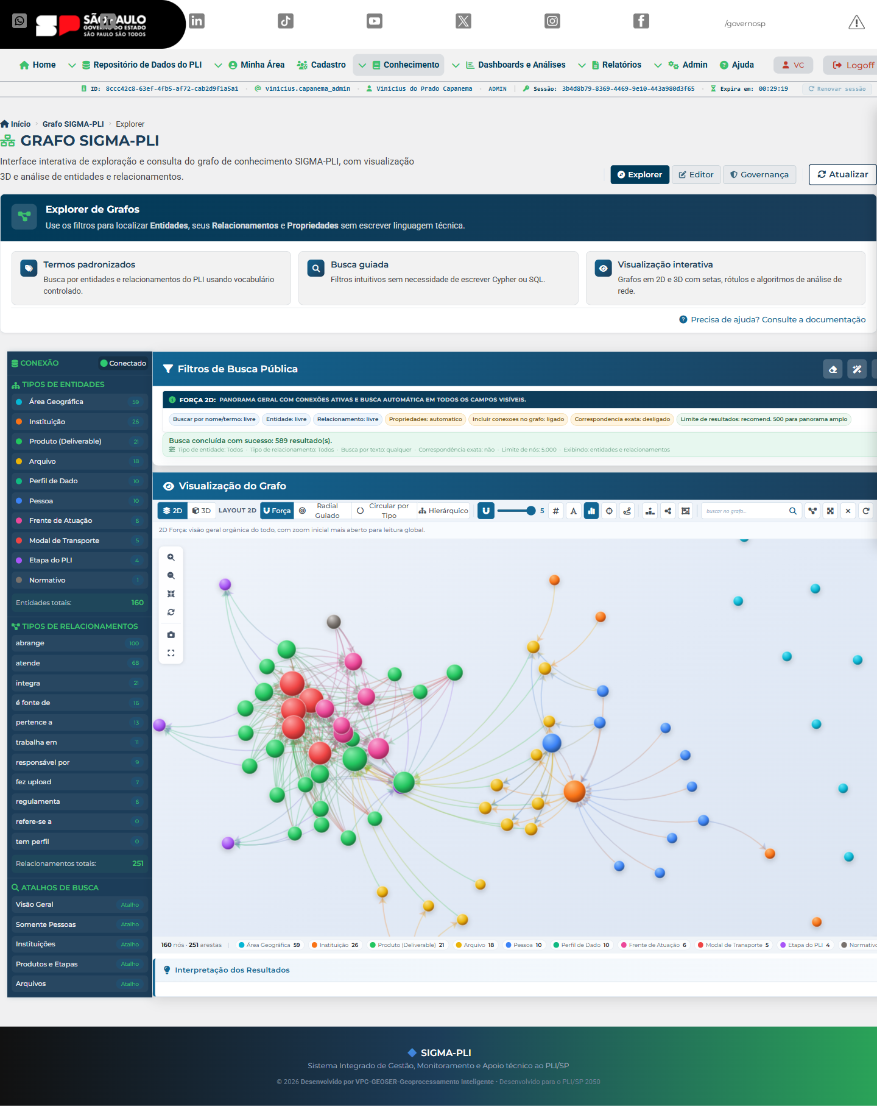
Figura 4.4.7.7: Explorador de grafos logísticos — visualização interativa via Vis.js (http://56.125.163.194/graph/explorer).

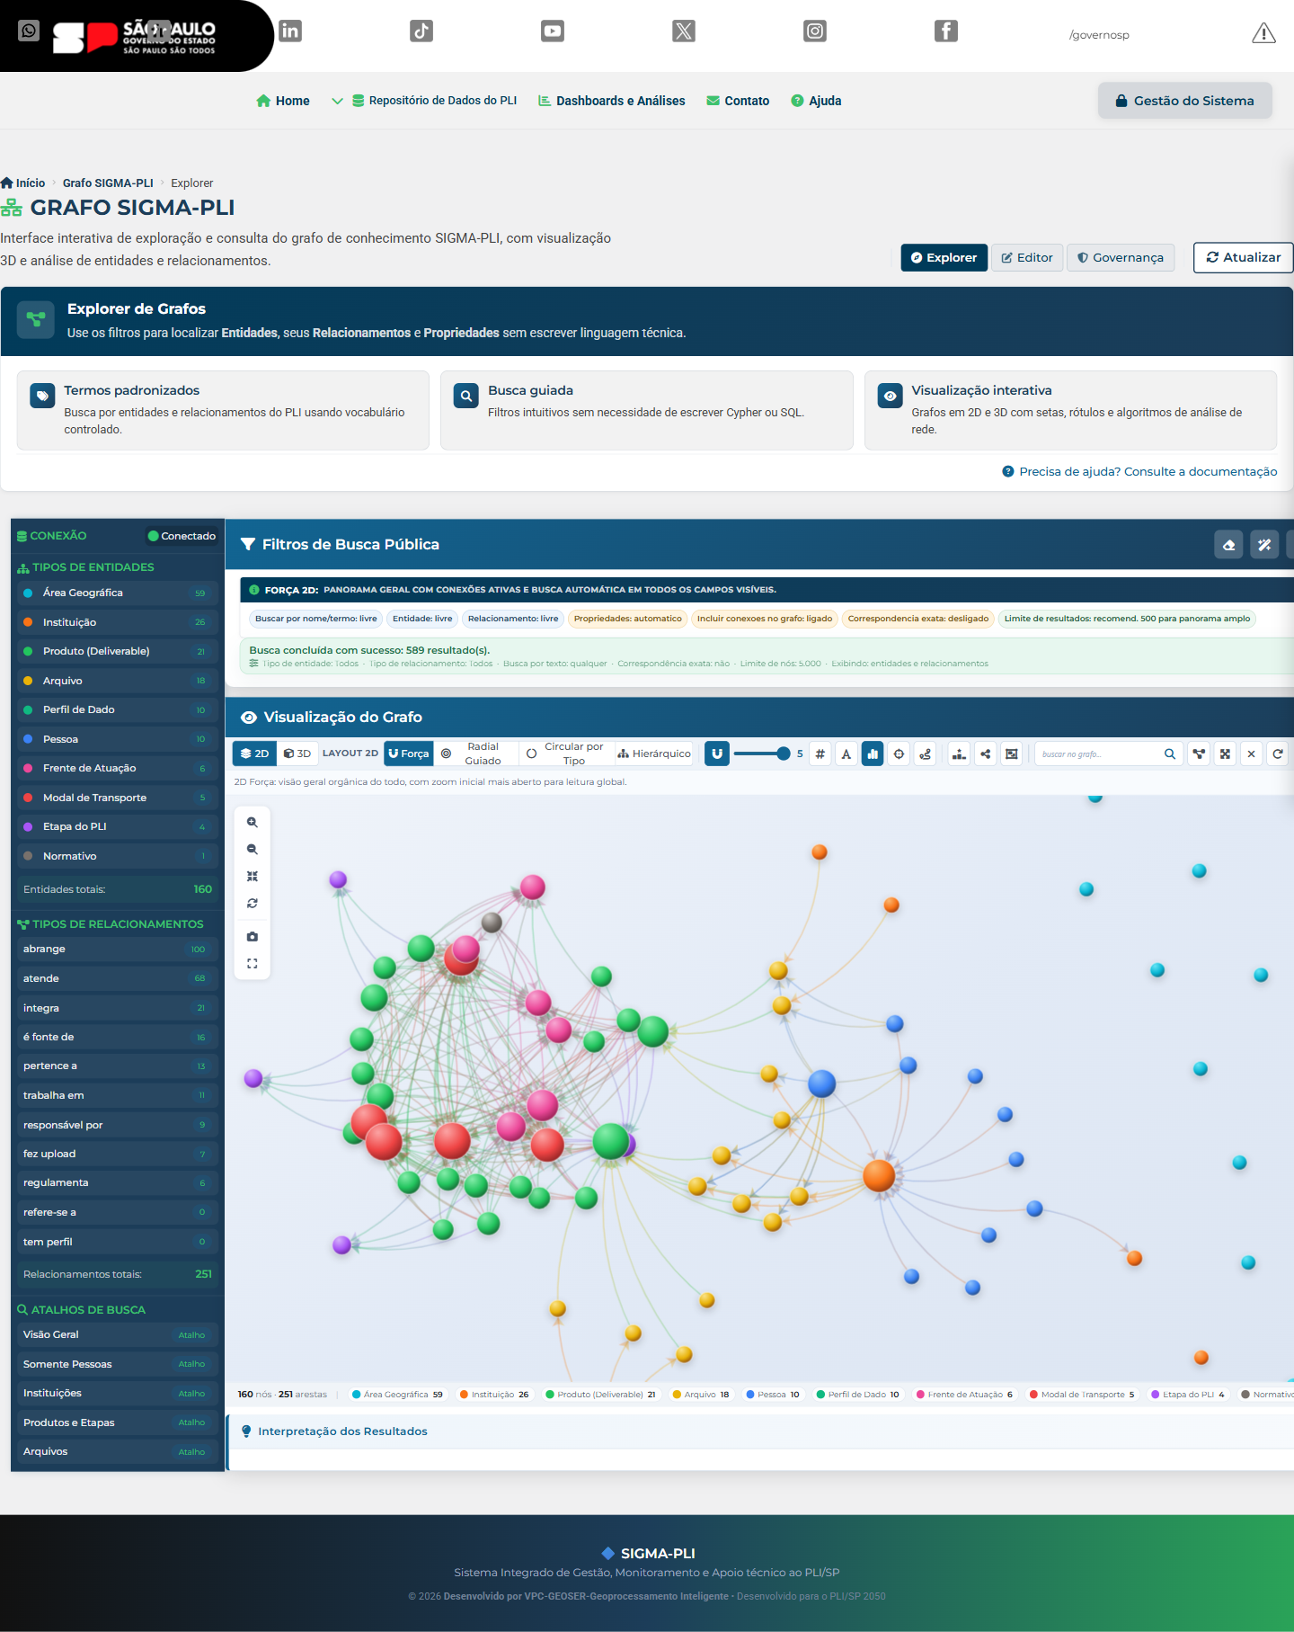
Figura 4.4.7.8: Explorador de grafos — visualização alternativa pelo painel MemGraph.

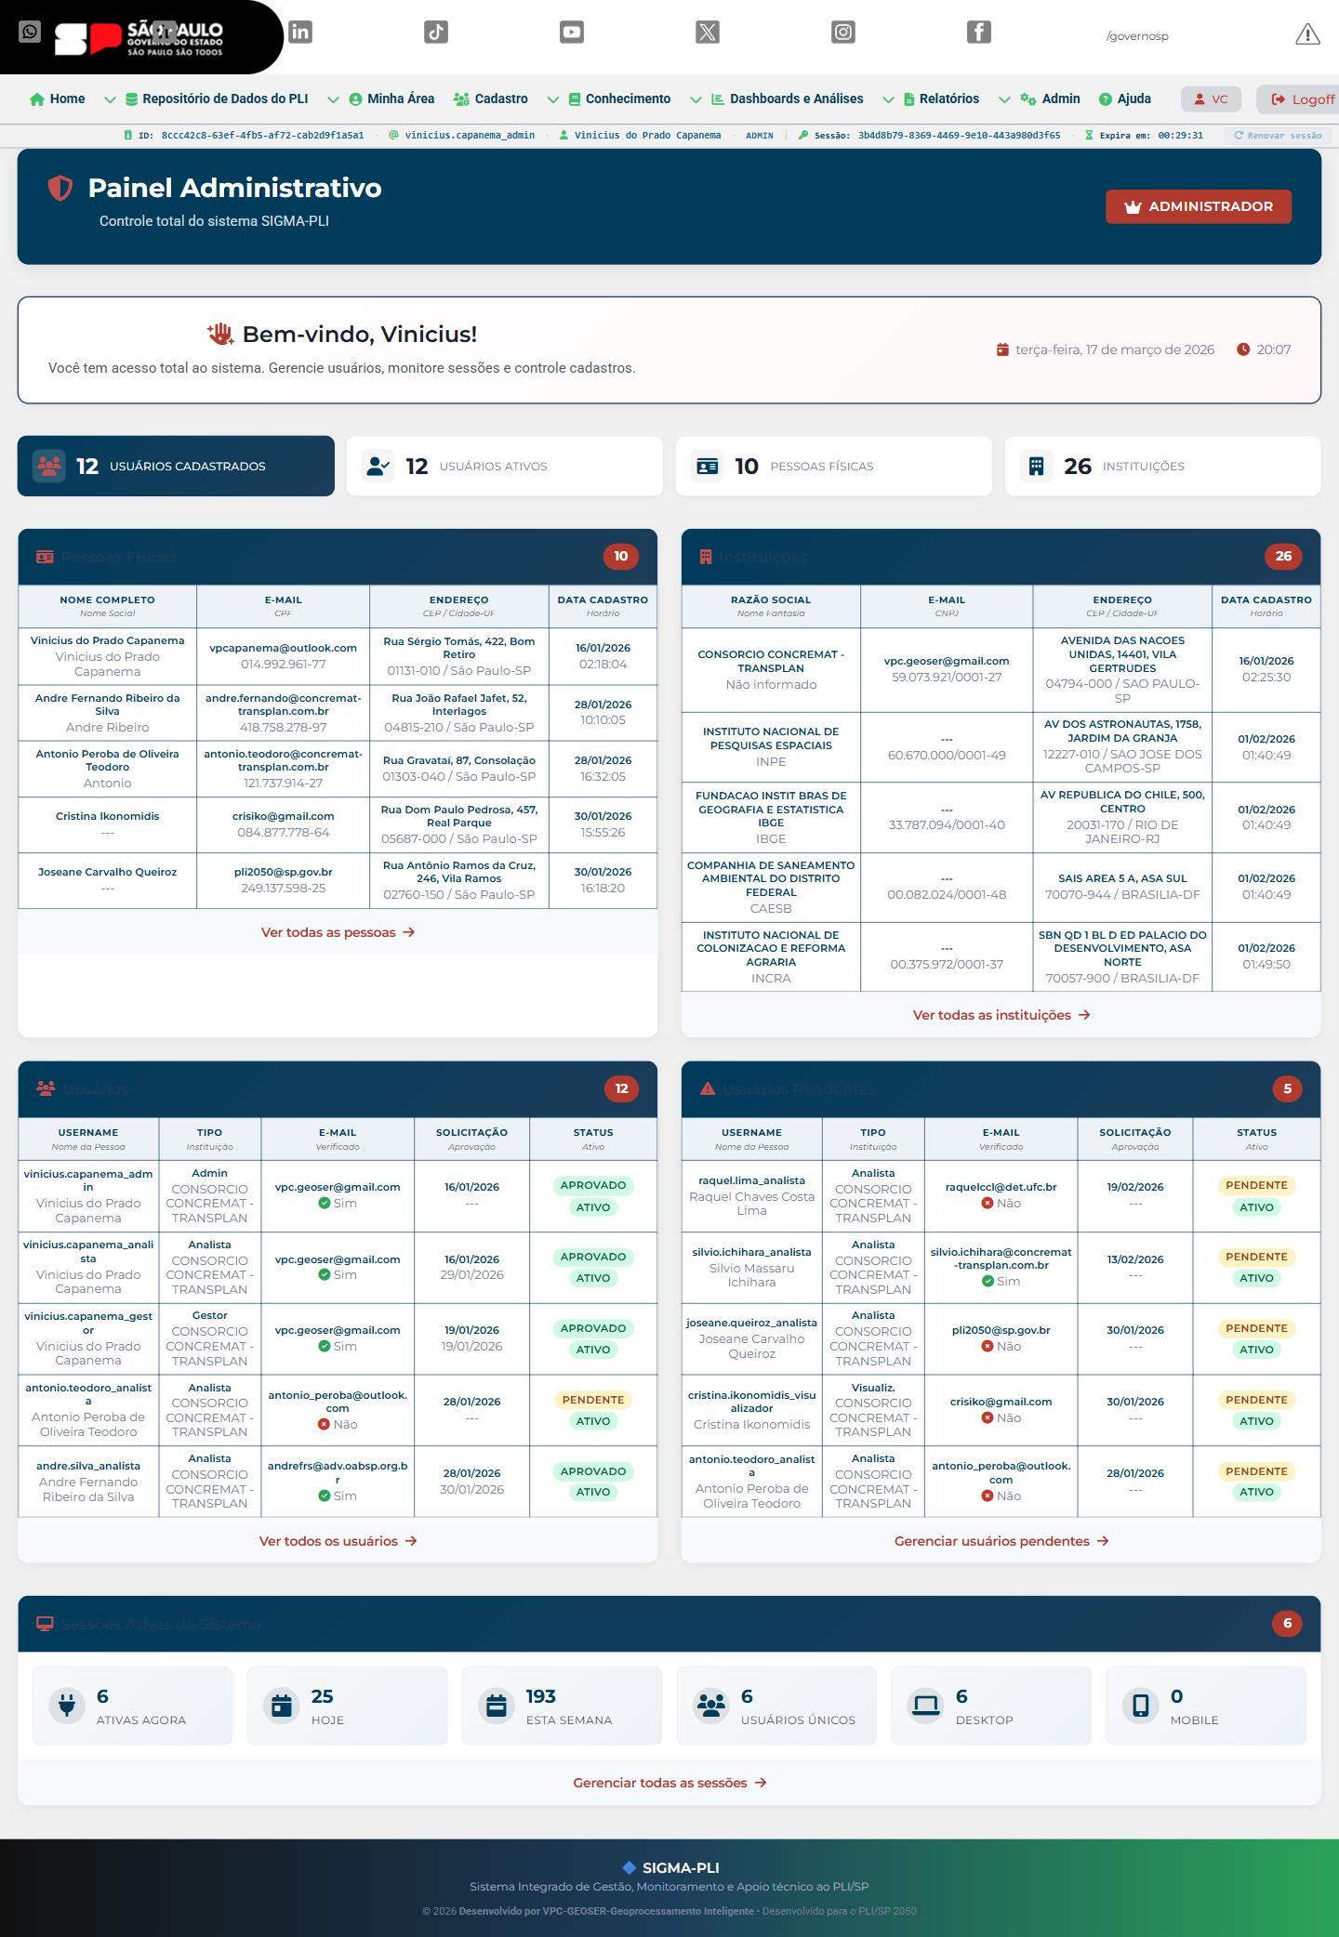
Figura 4.4.7.9: Painel do administrador — gestão de usuários, perfis e configurações do sistema.

2. Ferramentas Analíticas
O SIGMA-PLI disponibiliza um conjunto de quatro ferramentas analíticas especializadas no hub integrado em http://56.125.163.194/app/ferramentas. No período de março de 2026 foram acrescentadas três iniciativas complementares desenvolvidas em paralelo: (i) estruturação da concepção teórica do nono sistema de apoio à tomada de decisão (SATD), com base documental no workspace PLI-PROJETOS; (ii) um portal exploratório sobre sinistros InfoSiga-SP integrados à malha rodoviária estadual; e (iii) o Sistema de Relatórios de Atividades (SRA), voltado à produção semi-automatizada dos relatórios mensais D20 do consórcio. Os indicadores percentuais que seguem são estimativas internas de maturidade de implementação — não substituem medições formais de aceite.
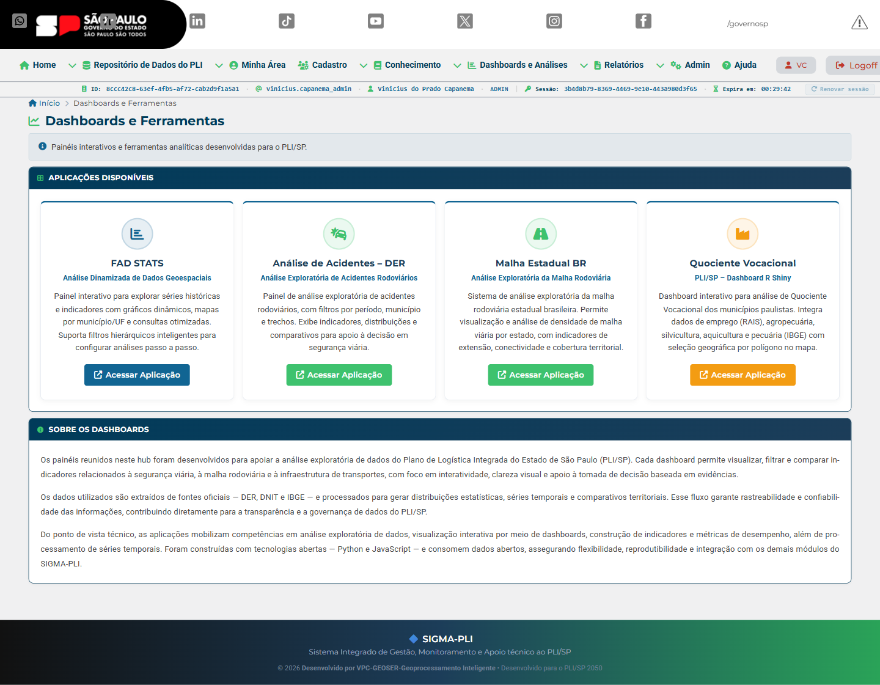
Figura 4.4.7.10: Hub de ferramentas analíticas integrado ao SIGMA-PLI.

2.1 Análise Dinamizada de Dados — FAD-Stats
O FAD-Stats é um painel interativo para exploração de séries históricas e indicadores logísticos do PLI. Permite a construção de gráficos dinâmicos (barras, linhas, dispersão e pizza), geração de mapas por município e UF, e aplicação de filtros hierárquicos por tema, subtema e variável. As consultas são executadas diretamente sobre o banco PostgreSQL com PostGIS, com exportação dos resultados filtrados em formato tabular. Em março de 2026, a ferramenta foi consolidada em produção no hub integrado do SIGMA-PLI.
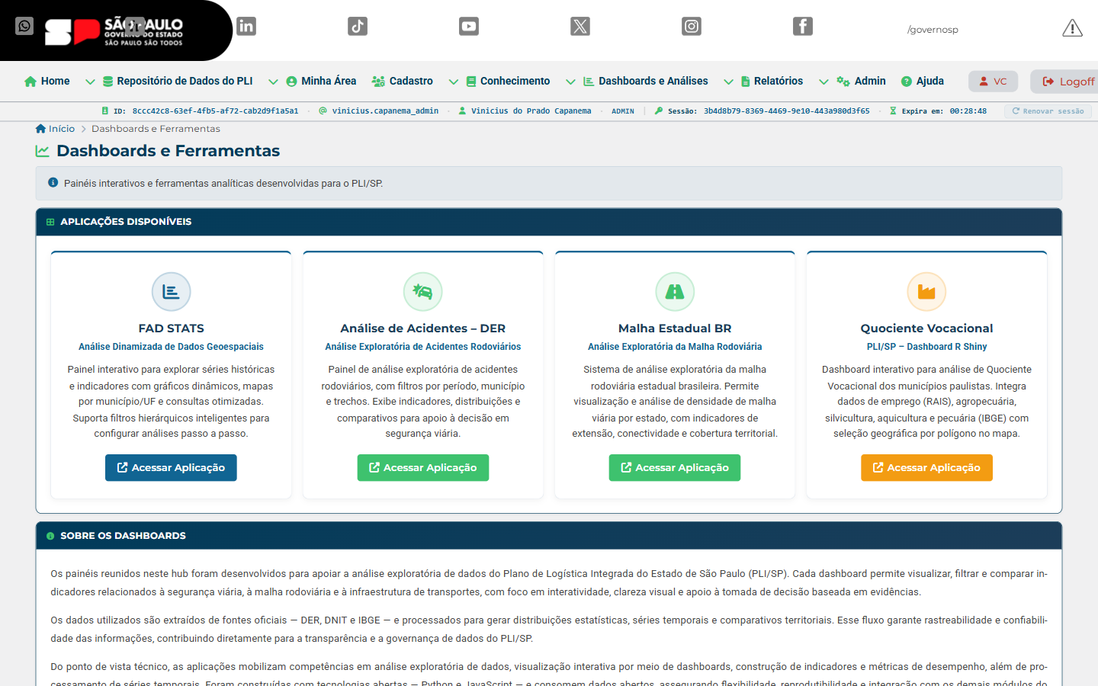
Figura 4.4.7.11: FAD-Stats — análise dinamizada de dados geoespaciais do PLI.

Referências e Tecnologias

Tecnologias utilizadas
- Consultas e filtros via backend sobre PostgreSQL + PostGIS
- Visualização interativa no navegador (dashboard web)
- Exportacao tabular dos resultados filtrados

Enderecos da ferramenta
- Hub de Ferramentas (acesso): http://56.125.163.194/app/ferramentas

2.2 Análise de Acidentes Rodoviários — DER/SP
Sistema de análise exploratória de acidentes rodoviários com base nos dados do DER/SP para os anos de 2023 a 2025. Disponibiliza filtros por período, município e trecho rodoviário, além de indicadores de sinistralidade, distribuição temporal e análise dos fatores contribuintes. Disponível em: https://acidentes-der-analise-exploratoria.onrender.com/
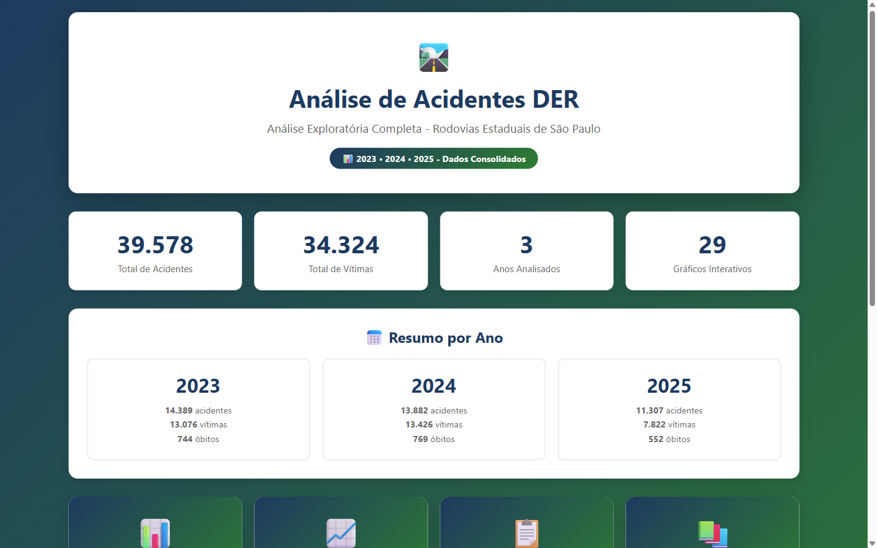
Figura 4.4.7.12: Ferramenta de análise exploratória de acidentes rodoviários DER/SP (2023–2025).

Referências e Tecnologias

Tecnologias utilizadas
- Dashboard web para analise exploratoria
- Filtros por periodo, municipio e trecho rodoviario
- Sumarios de indicadores e exploracao temporal

Enderecos da ferramenta
- Analise DER/SP: https://acidentes-der-analise-exploratoria.onrender.com/

2.3 Análise da Malha Rodoviária Estadual
Plataforma para análise da malha rodoviária estadual brasileira. Apresenta indicadores de extensão, densidade e conectividade viária por unidade federativa, com recursos de comparativo entre estados e visualização da evolução histórica da infraestrutura. Disponível em: https://densidade-de-malha-estadual-sp.onrender.com
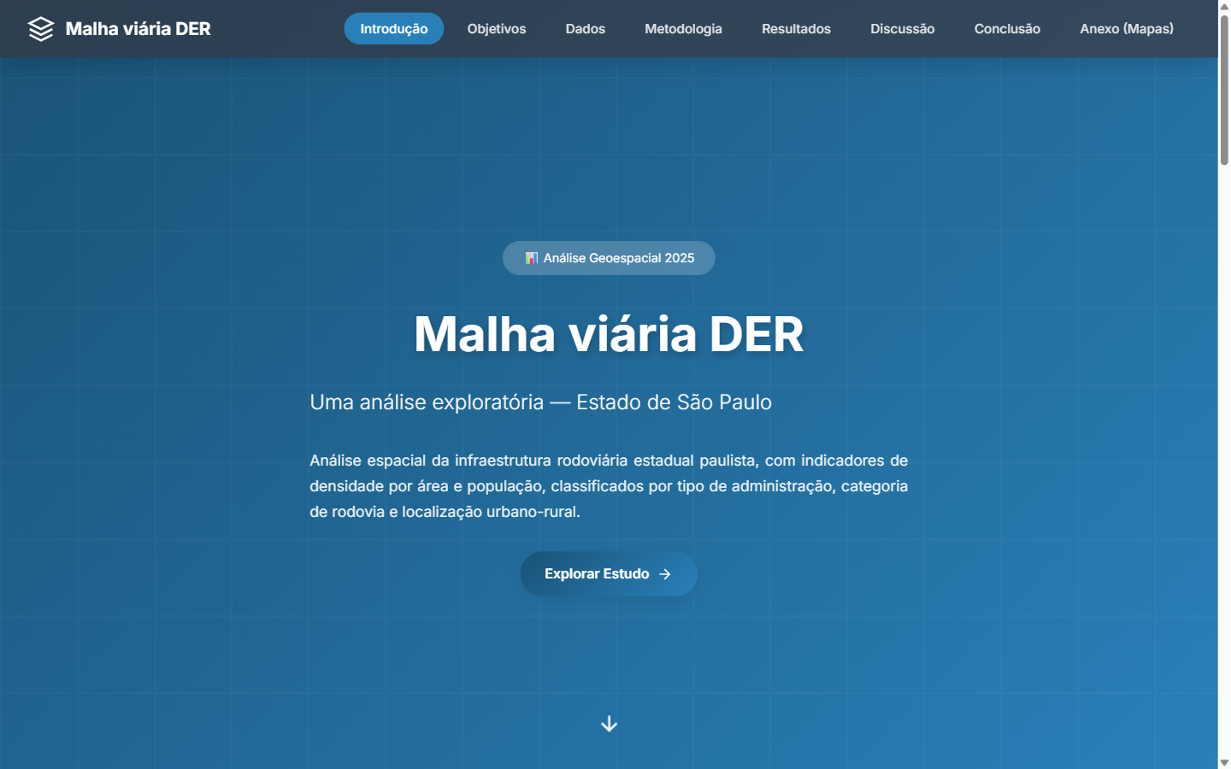
Figura 4.4.7.13: Análise exploratória da malha rodoviária estadual brasileira.

Referências e Tecnologias

Tecnologias utilizadas
- Dashboard web para analise por UF
- Visualizacao de indicadores de extensao, densidade e conectividade
- Comparativo historico para apoio ao diagnostico

Enderecos da ferramenta
- Analise de malha estadual: https://densidade-de-malha-estadual-sp.onrender.com

2.4 Quociente Vocacional dos Municípios Paulistas
Dashboard desenvolvido em R Shiny para análise do Quociente Vocacional dos municípios do Estado de São Paulo. Integra dados da RAIS e do IBGE nas dimensões de agropecuária, silvicultura e pecuária. Permite seleção geográfica interativa por polígono no mapa e análise comparativa entre municípios e regiões administrativas. Integrado ao SIGMA-PLI via Nginx em: http://56.125.163.194/shiny/qv/
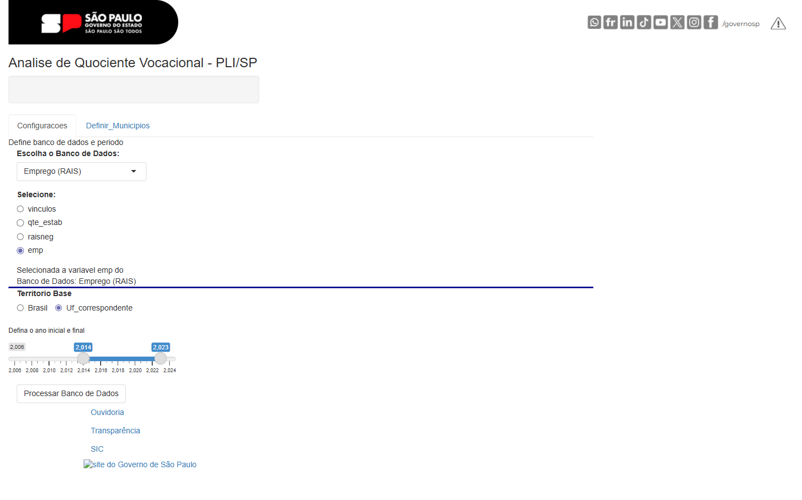
Figura 4.4.7.14: Dashboard R Shiny — Quociente Vocacional dos municípios paulistas.

Referências e Tecnologias

Tecnologias utilizadas
- R Shiny para interface e navegacao interativa
- Integracao de dados (RAIS e IBGE) para analise comparativa
- Seletor geografico e exploracao de regioes administrativas

Enderecos da ferramenta
- Dashboard QV: http://56.125.163.194/shiny/qv/

2.5 Concepção do SATD — nono sistema de apoio à tomada de decisão
Em continuidade ao arcabouço de sistemas de informação do PLI-SP 2050, iniciou-se a concepção do nono sistema de apoio à tomada de decisão (SATD). O trabalho de março concentrou-se na estruturação teórica e na organização de conteúdos de referência no workspace D:\PLI-PROJETOS (proposicao_projetos), reunindo documentos oficiais do TDR e da proposta técnica, materiais de execução dos produtos D11–D14 e sínteses temáticas em HTML para sustentar definições de escopo, requisitos de informação e encadeamento com os demais sistemas SIGMA/FAD.
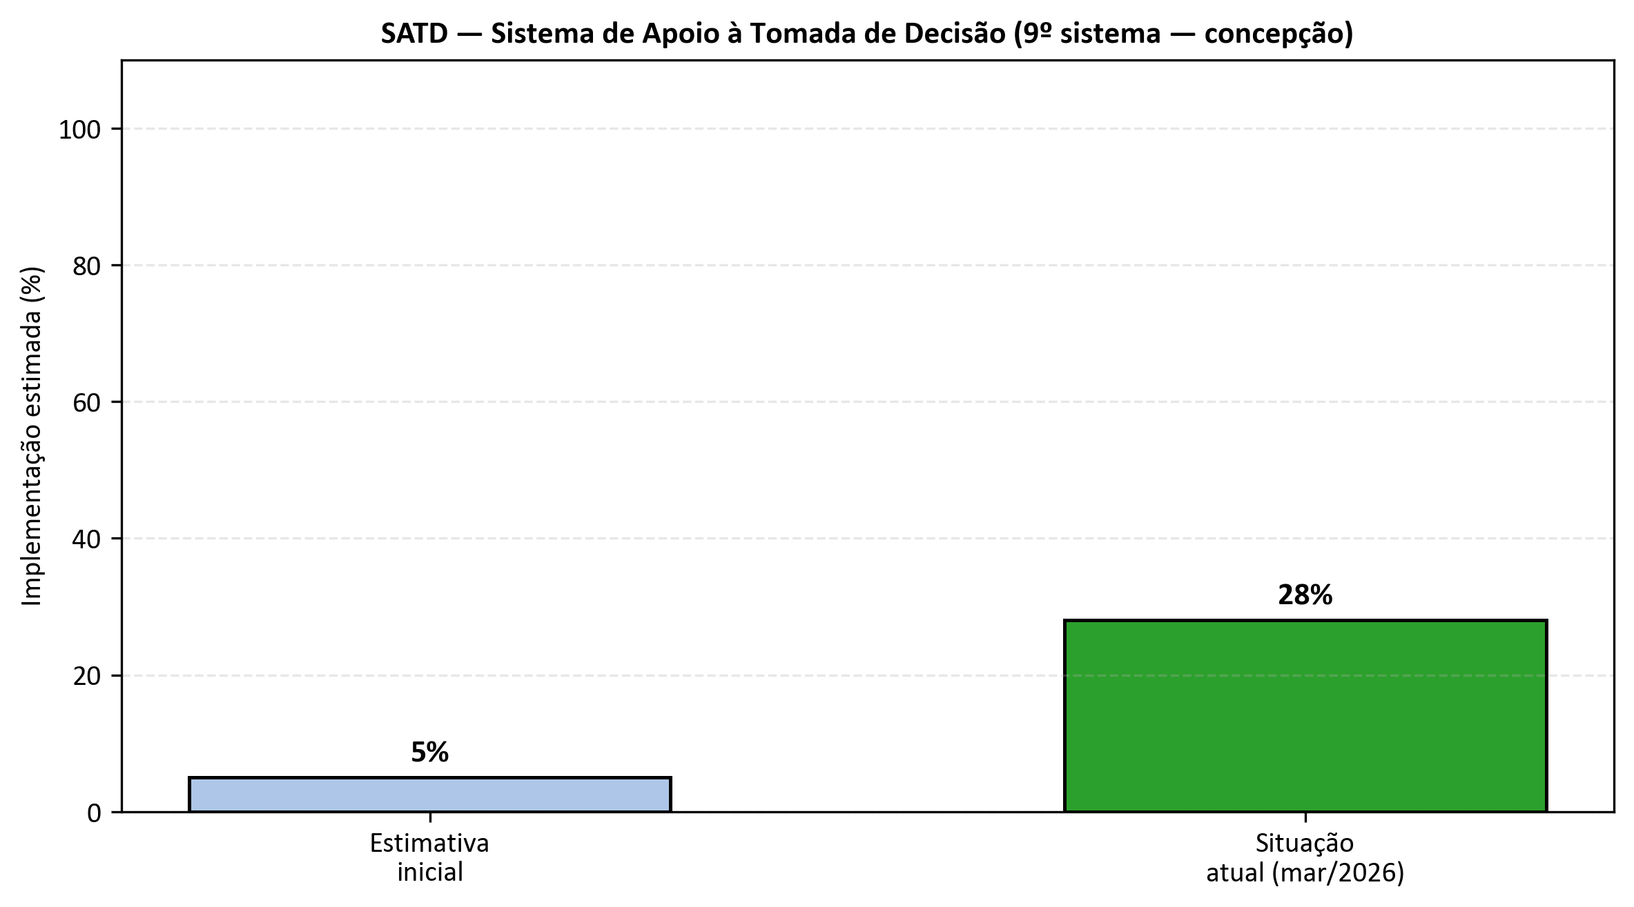
Figura 4.4.7.15: SATD — estimativa de maturidade (início da concepção × situação atual).

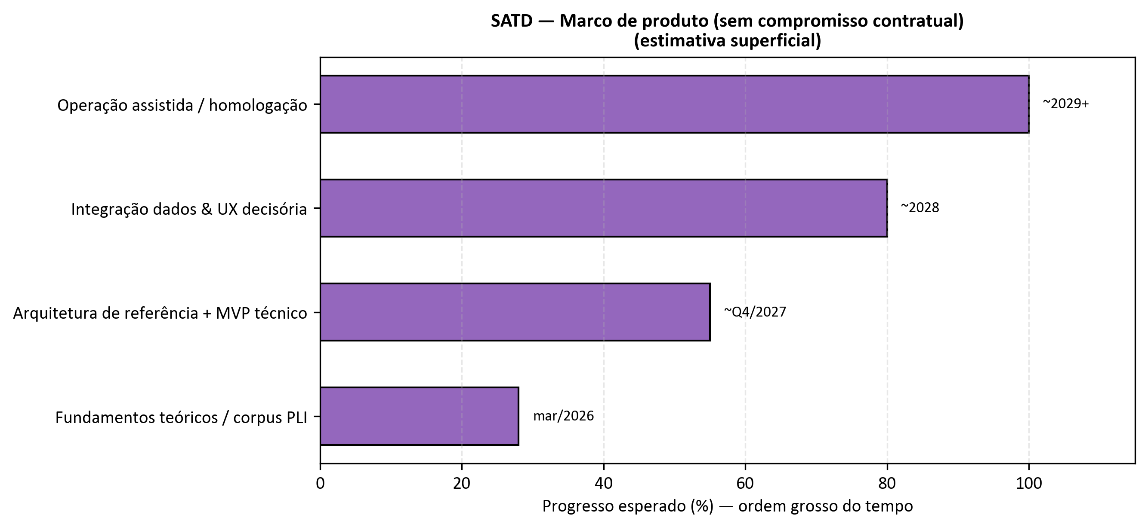
Figura 4.4.7.16: SATD — estimativa superficial de marcos até estabilização (sem cunho contratual).

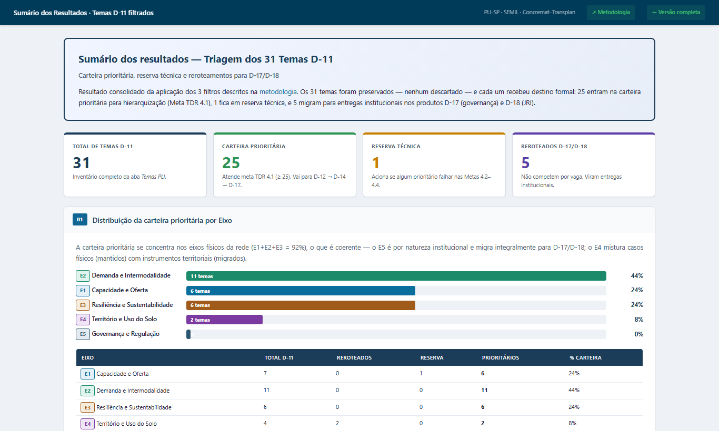
Figura 4.4.7.17: SATD — página de apoio à concepção (sumário de resultados dos temas D11, corpus PLI-PROJETOS).

Referências e Tecnologias

Tecnologias utilizadas
- Corpus documental e sintese em HTML a partir do workspace PLI-PROJETOS
- Estruturacao de escopo, requisitos de informacao e encadeamento com SIGMA/FAD
- Organizacao de referencia por produtos D11–D14

Enderecos e base de referencia
- Workspace PLI-PROJETOS (conteudo): D:\PLI-PROJETOS

2.6 Portal exploratório InfoSiga-SP — sinistros e malha DER/SP
Foi implementado um pipeline de análise exploratória dos dados públicos InfoSiga-SP (sinistros, vítimas e veículos), com cruzamento à malha rodoviária estadual do DER/SP e geração de dashboards HTML interativos (Plotly/Leaflet). O código e os artefatos residem em D:\acidentes_infosiga_analise_exploratoria; a versão publicável está hospedada como site estático no Render (rotas reescritas para index.html). O objetivo é dar à equipe consulta rápida de indicadores e recortes geográficos alinhados ao diagnóstico rodoviário do PLI.
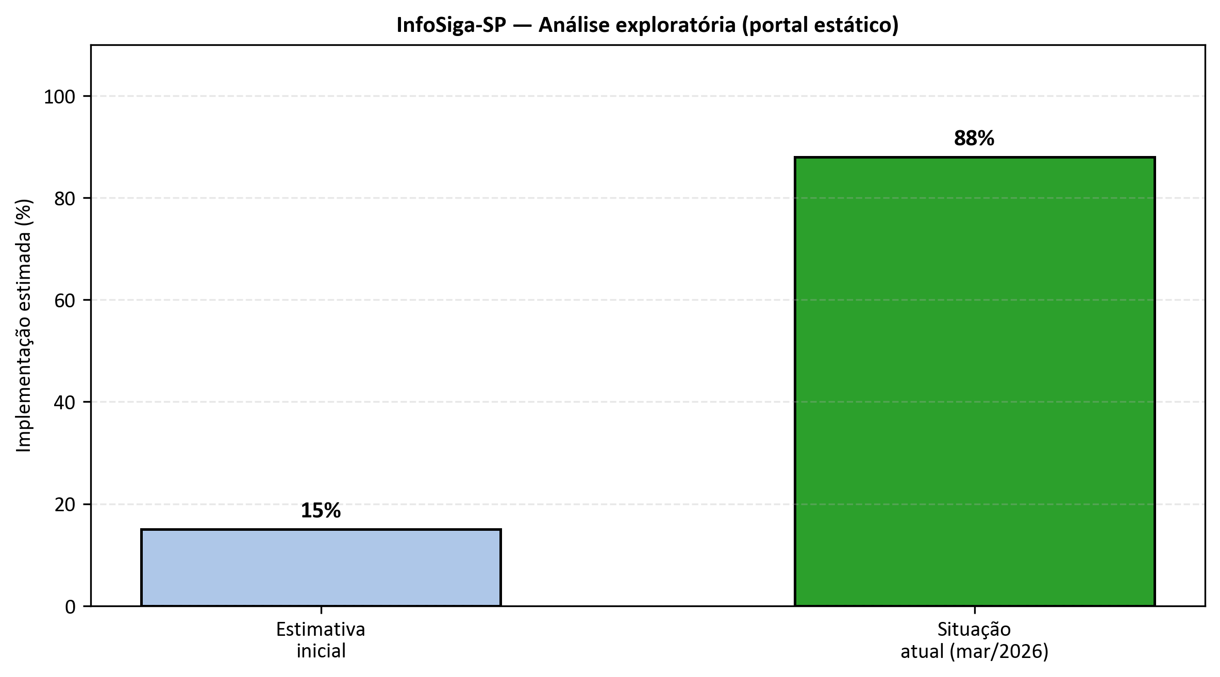
Figura 4.4.7.18: InfoSiga-SP — maturidade estimada do pipeline e do portal público.

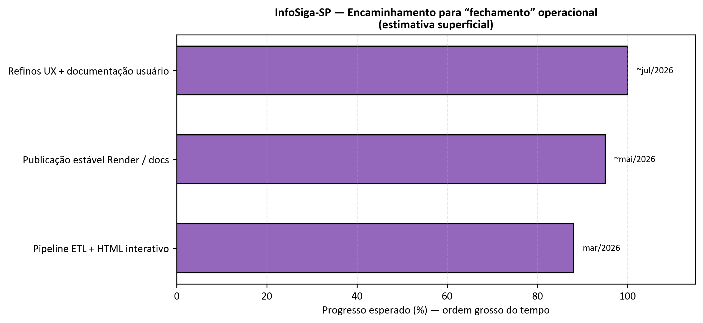
Figura 4.4.7.19: InfoSiga-SP — estimativa superficial de encerramento do ciclo de refinamentos.

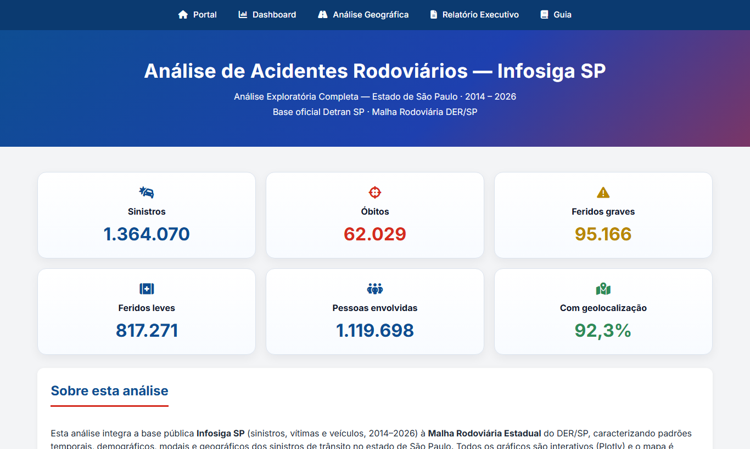
Figura 4.4.7.20: InfoSiga-SP — captura do portal público https://acidentes-infosiga.onrender.com/

Referências e Tecnologias

Tecnologias utilizadas
- Pipeline de analise exploratoria em Python
- Dashboards HTML interativos
- Integracao com malha rodoviaria estadual (DER/SP)

Enderecos da ferramenta
- Portal InfoSiga-SP: https://acidentes-infosiga.onrender.com/

2.7 SRA — Sistema de Relatórios de Atividades (D20 Concremat/Transplan)
Em paralelo ao fluxo manual apoiado por scripts, foi evoluído o Sistema de Relatórios de Atividades (SRA), aplicação web FastAPI + Postgres com geração de PDF via WeasyPrint no padrão visual Concremat/PLI-SP. O repositório em D:\sistema_relatorio_mensal_atividades cobre cadastro de relatórios D20, seções versionadas (R00, R01…), upload de figuras e renderização do documento para assinatura. O ambiente de referência em produção está no Render (serviço Docker); a figura seguinte mostra a tela de login.
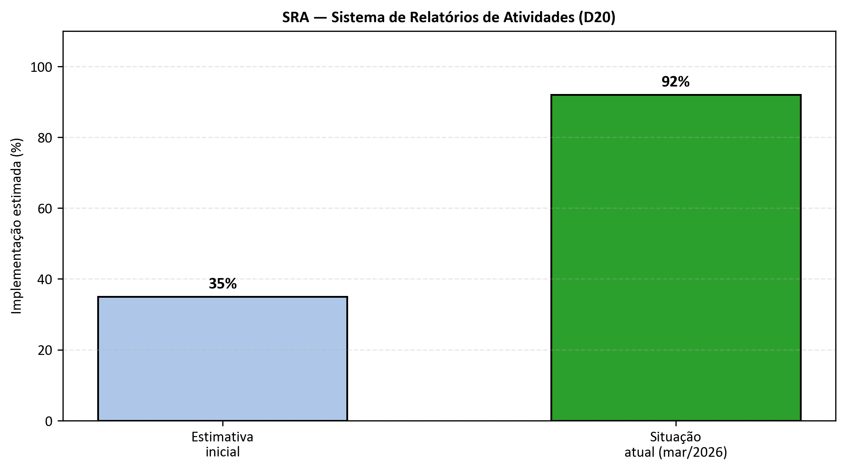
Figura 4.4.7.21: SRA — maturidade estimada da versão funcional v1.

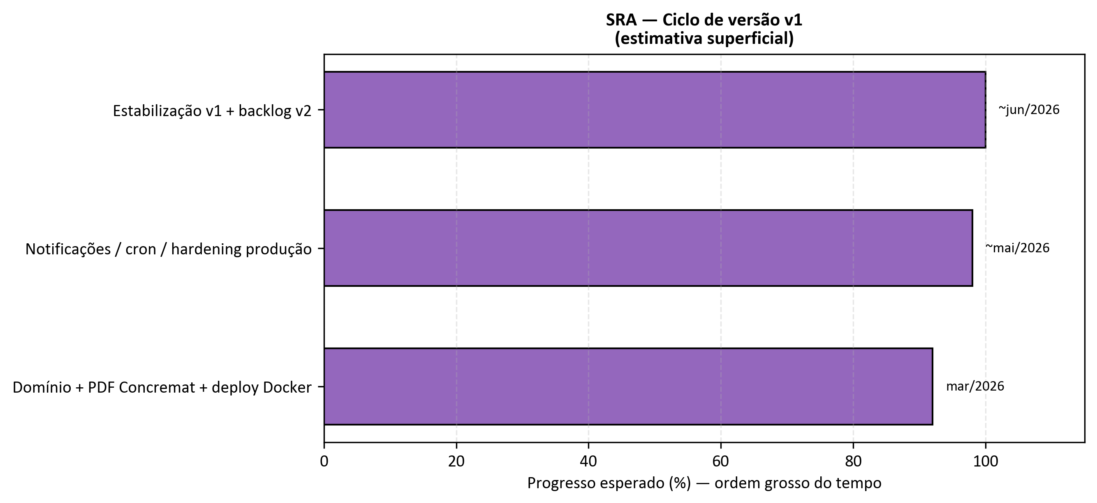
Figura 4.4.7.22: SRA — estimativa superficial para fechamento de hardening da v1.

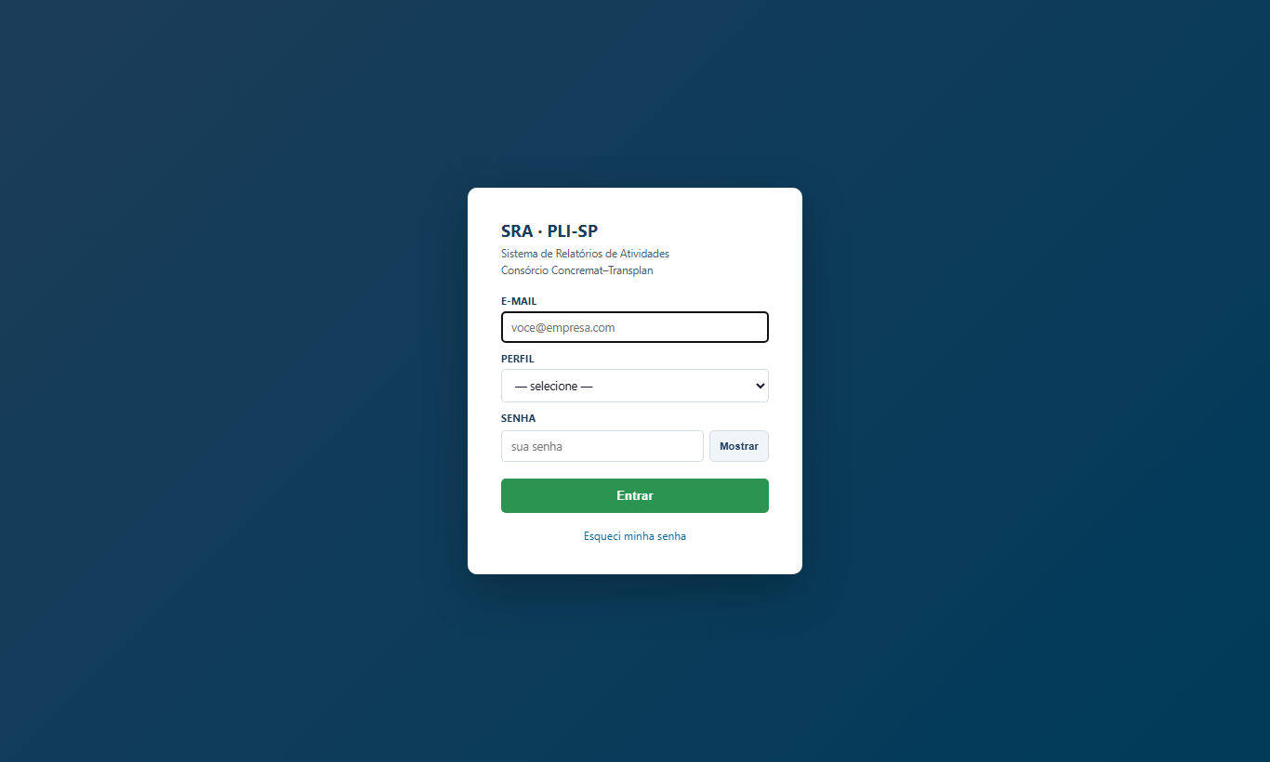
Figura 4.4.7.23: SRA — tela de autenticação (https://sra-pli-starter.onrender.com/login).

Referências e Tecnologias

Tecnologias utilizadas
- Backend FastAPI + Postgres
- Geracao de PDF via WeasyPrint no padrao visual Concremat/PLI-SP
- Autenticacao por sessao assinada e bcrypt

Enderecos da ferramenta
- SRA (login): https://sra-pli-starter.onrender.com/login

3. Próximos Passos
Com as integrações priorizadas para março de 2026 concluídas, as próximas etapas priorizam o acompanhamento dos testes com usuários, o tratamento de eventuais não conformidades e a formalização do aceite final, conforme cronograma contratual.
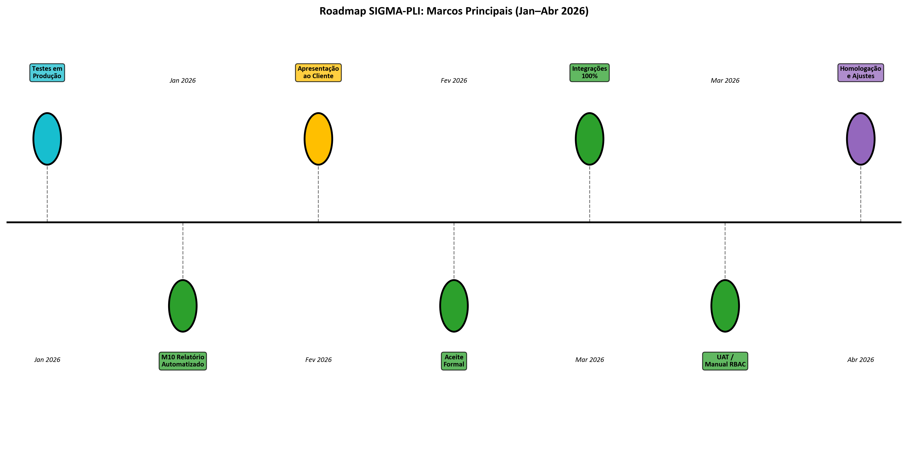
Figura 4.4.7.24: Roadmap de implementação — janeiro a abril de 2026.

3.1 Abril a Maio de 2026
- Acompanhamento da fase de testes de aceitação com usuários do cliente
- Registro e tratamento das não conformidades identificadas nos testes
- Ajustes finais com base no feedback dos usuários
- Emissão do termo de aceite final
- Treinamento formal das equipes do cliente

3.2 Indicadores de Desempenho
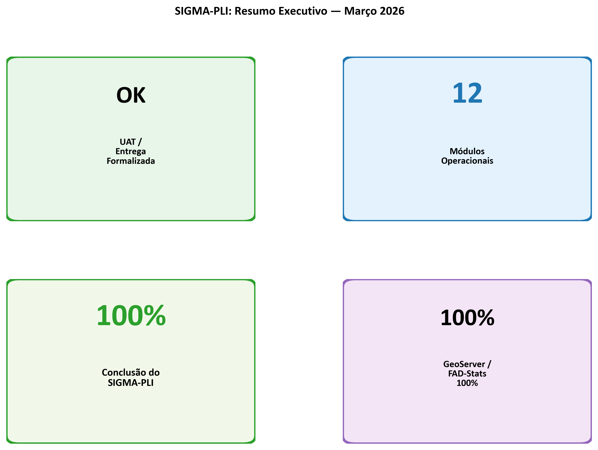
Figura 4.4.7.25: Principais indicadores de desempenho — março de 2026.

Indicador | Valor | Meta
Fase do projeto | Integrações concluídas — UAT em curso | Aceite final — abr–mai/2026
Módulos operacionais | 12 módulos | 12
Nível de conclusão do sistema | 100% | 100%
Disponibilidade do servidor | 99,9% | >= 99%
Tempo médio de resposta | ~200 ms | < 300 ms
Ferramentas analíticas disponíveis | 7 iniciativas (4 hub + 3 paralelas) | 7
Integração WebGIS / GeoServer | 100% | 100%
Certificado SSL/TLS (Render) | A+ | A+
Taxa de sucesso nos deploys | 100% | >= 95%
Tabela 4.4.7.2: Indicadores de desempenho — março de 2026.

3.3 Infraestrutura em Operação
Componente | Status | Observações
PostgreSQL 17 + PostGIS 3.5 | Operacional | Container Docker na VM AWS — banco relacional principal
MemGraph (Bolt/Cypher) | Operacional | Grafo logístico com 50 ou mais nós e 46 ou mais arestas
Cloudflare R2 | Operacional | Armazenamento de arquivos do Catálogo de Dados (API S3)
Nginx + Docker (VM AWS) | Operacional | Proxy reverso porta 80: FastAPI / GeoServer / R Shiny
Render.com (deploy alternativo) | Operacional | PaaS com SSL/TLS válido
Autenticação JWT (argon2id) | Operacional | Tokens de acesso com renovação automática
GeoServer (VM Docker) | Operacional | WebGIS integrado — camadas WMS/WFS estáveis em março de 2026
R Shiny Server (VM Docker) | Operacional | Dashboard QV disponível em /shiny/ via Nginx
Tabela 4.4.7.3: Infraestrutura em Operação — março de 2026.

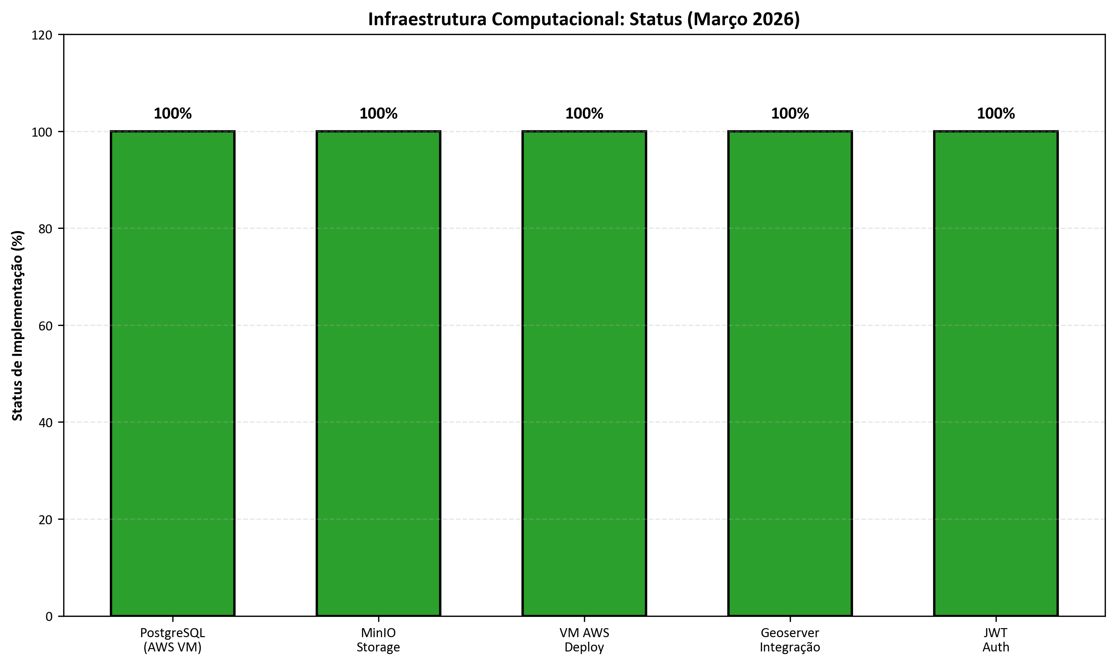
Figura 4.4.7.26: Status dos componentes de infraestrutura em março de 2026.

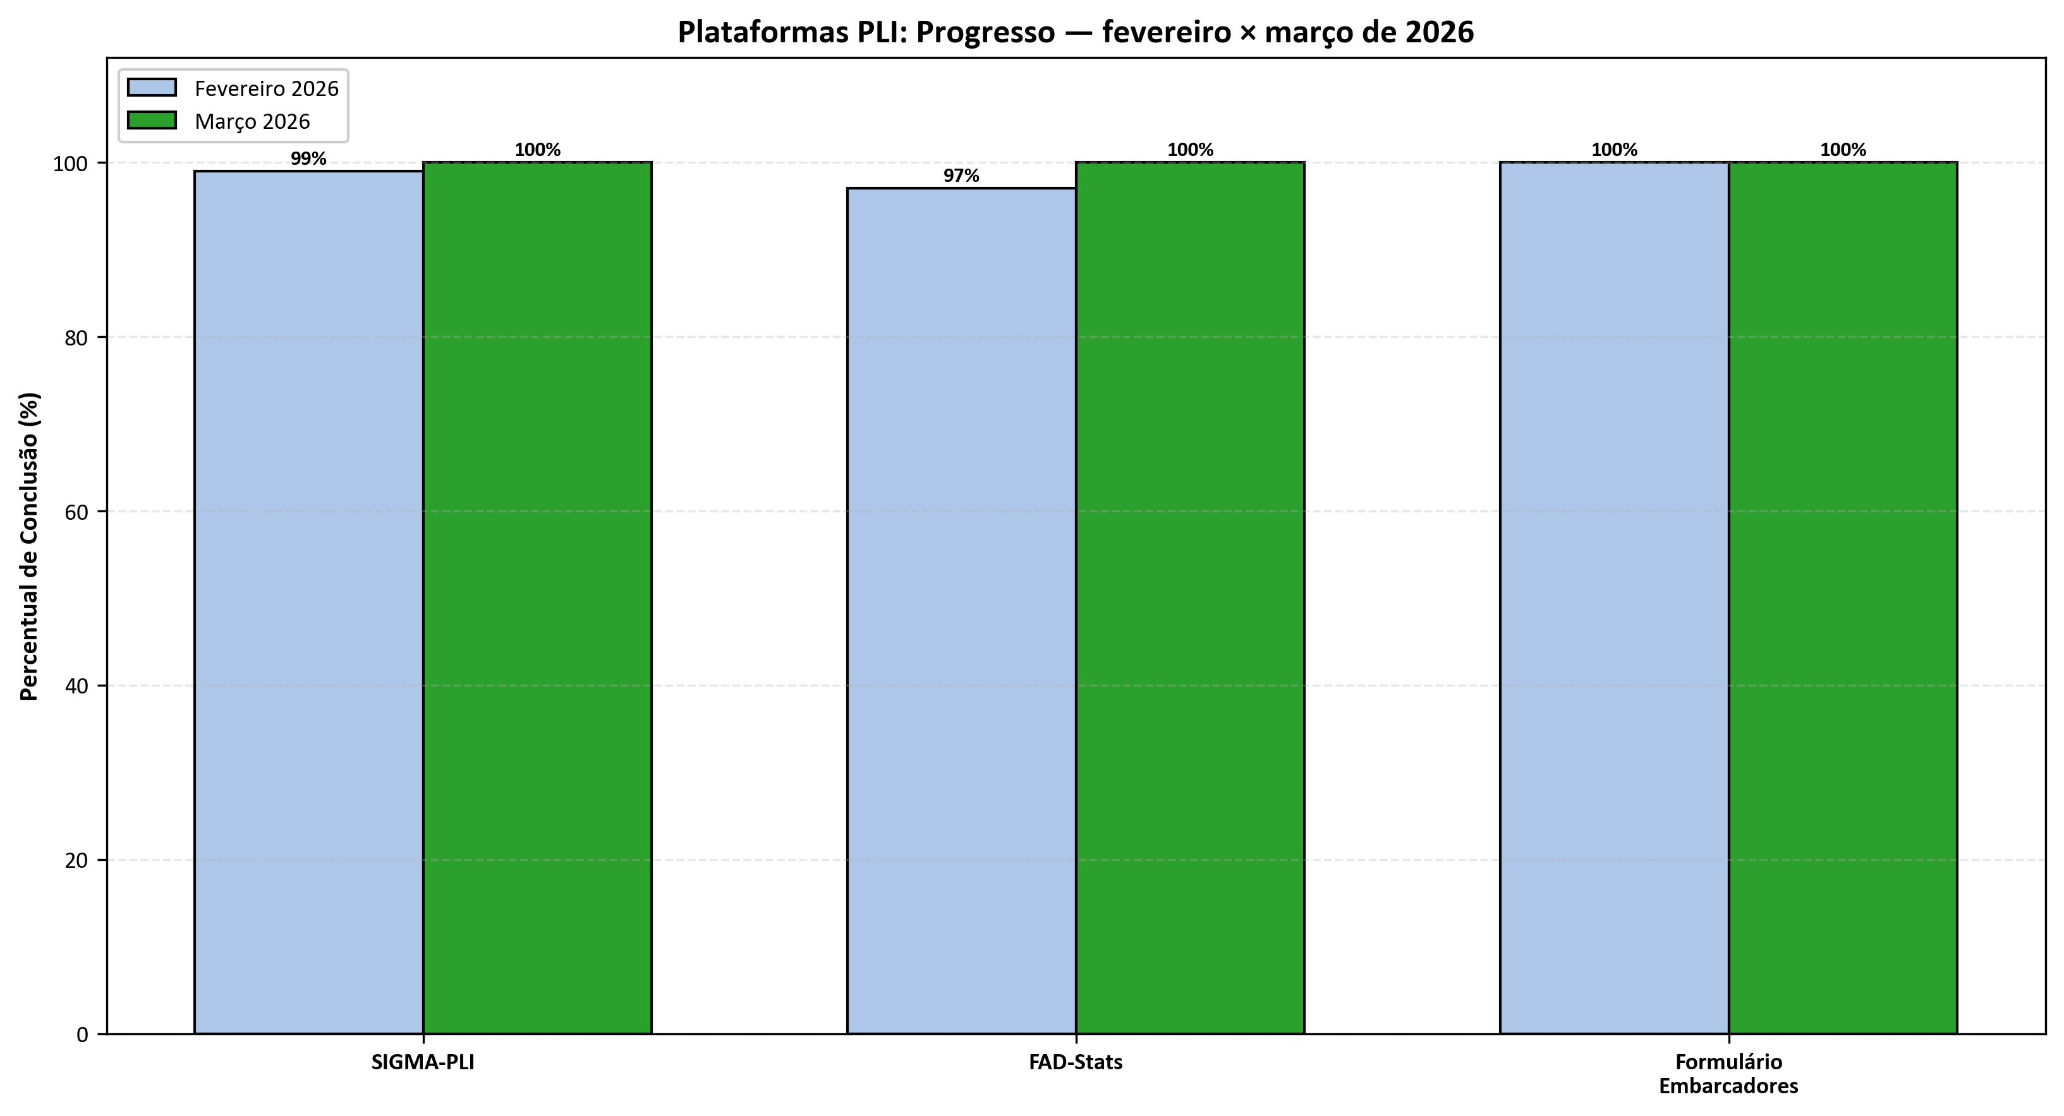
Figura 4.4.7.27: Comparativo das plataformas PLI — fevereiro × março de 2026.

Equipe técnica
Desenvolvimento e implementação:
- Equipe técnica da Subsecretaria de Logística
- Concremat Engenharia e Tecnologia
Supervisão:
- Subsecretaria de Logística do Estado de São Paulo (SUBLOG-SP)
- Secretaria Estadual de Meio Ambiente, Infraestrutura e Logística (SEMIL-SP)

____________________________________________________
Subsecretaria de Logística
Estado de São Paulo
30 de abril de 2026

